**Що реалізовано в лабораторній роботі**:

* Під`єднання до серверу шляхом вводу його ІР адреси та порту
* Передача повідомлень клієнтами (один до всіх)
* Передача повідомлень клієнтами (один клієнт надсилає повідомлення конкретному клієнту, інші не бачать повідомлення — таке повідомлення позначається стрілочкою ->)
* Можна переглядати кількість під`єднаних користувачів
* Різнокольоровий чат ☺
* Сервер може надсилати повідомлення клієнтам усім або комусь конкретно
* Сервер може банити користувачів через ПКМ на конкретному користувачі
* Сервер може кікати користувачів через ПКМ на конкретному користувачі
* Сервер має власний невеличкий менеджер користувачів, у котрому можна банити користувачів, вказуючи причину бану
* Очищення чату від повідомлень
* Передача даних: фото, текстові файли. Перекинуті файли відображаються у кожного користувача в окремому віконці і він за бажанням може коли завгодно їх завантажити

**Демонстрація частини роботи програми**

Спочатку запускаємо сервер. Вказуємо номер порту та запускаємо сервер. Також до нього під`єднаються 3 користувачі. Спостерігаємо наступне на стороні серверу:

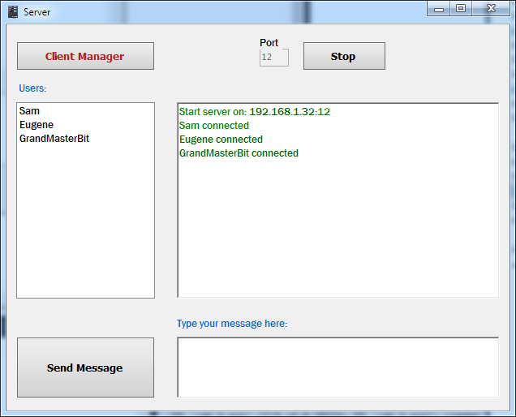

Сервер функціонує та фіксує три під`єднаних юзери. Ось вони:

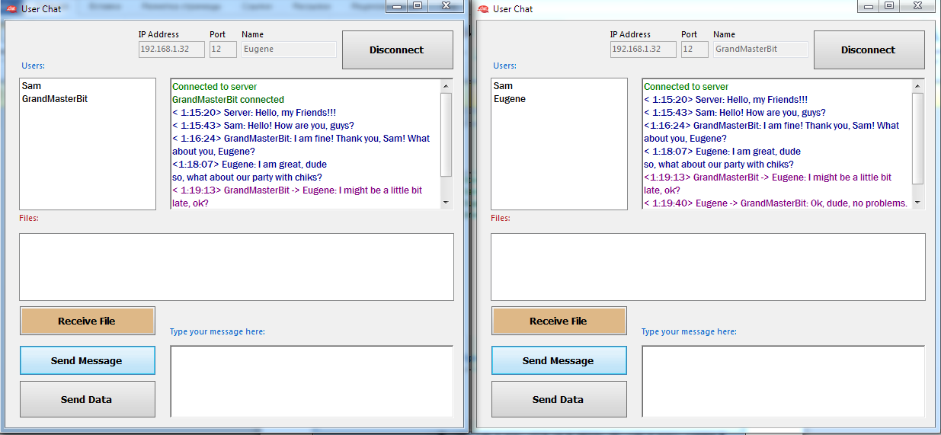

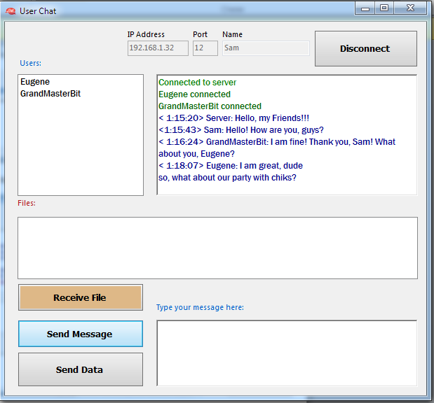

Користувачі вже почали спілкуватися – вони передають повідомлення як у загальний чат, так і окремо один одному (сервер також здатний відправляти усім та комусь окремо повідомлення).

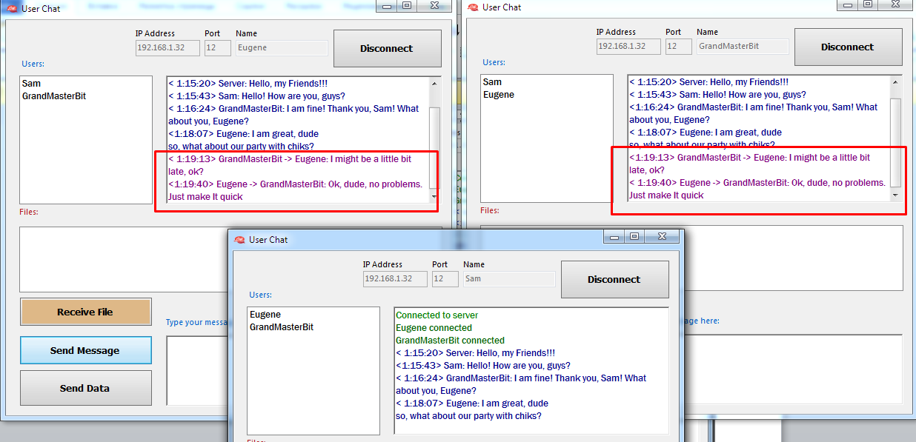

При цьому сервер фіксує усі розмови:

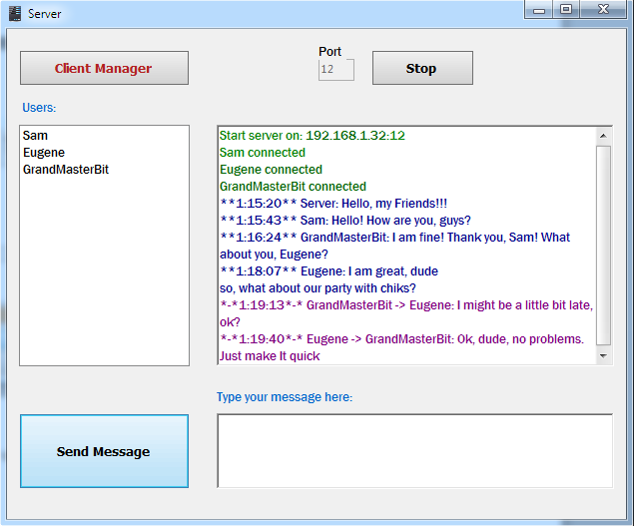

Тепер сервер хоче кікнути Юджина з чату:

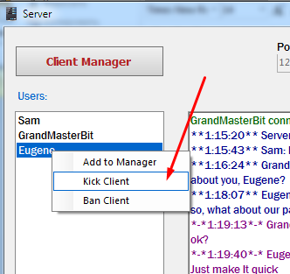

Як результат (на скріні Юджин вже повторно приєднався):

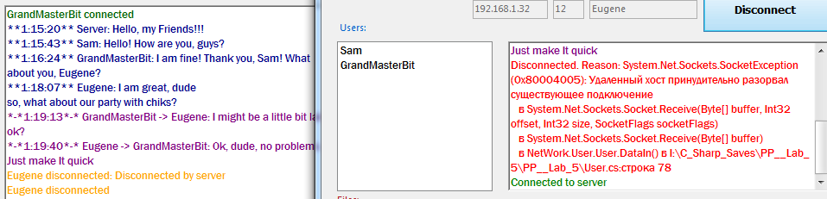

Так само і з баном (забанили Сема), але у випадку бану юзер вже не може приєднатися. Щоб це виправити, необхідно зайти до Client Manager на сервері і видалити зі списку Сема:

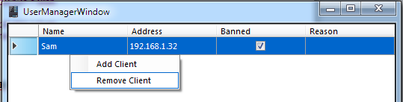

Сем переприєднався. Тепер він хоче перекинути хлопцям файл текстовий. Обираємо відповідну кнопку Send Data, обираємо наш файл через вікно файлового менеджеру віндовс і відправляємо файл test.txt.

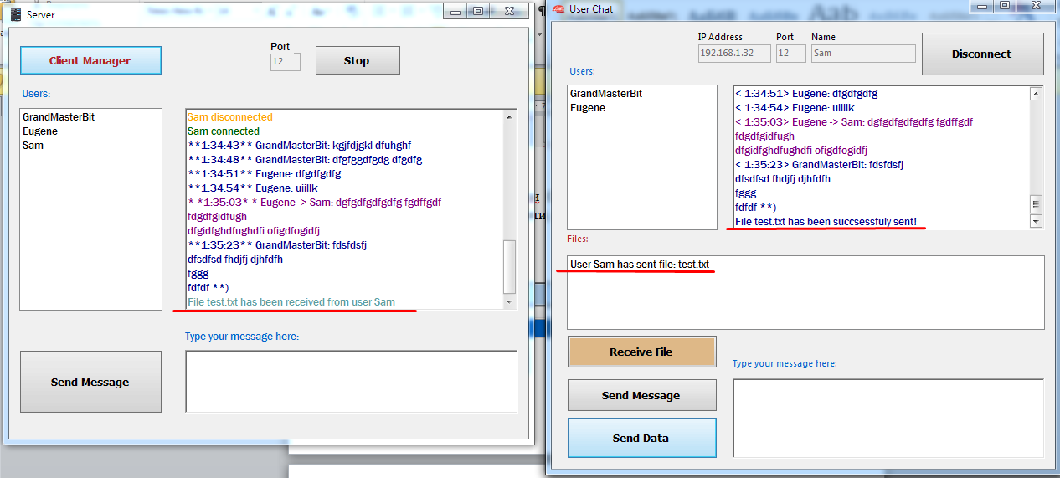

На сервері з`явився файл користувача (папка Server):

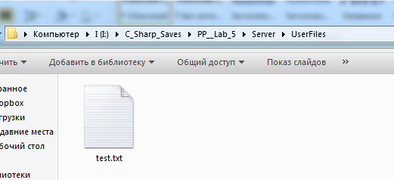

Тепер Юджин хоче його скачати. Він обирає його і натискає відповідну кнопку, після чого спостерігає повідомлення про успішну відправку файлу:

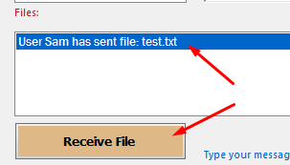

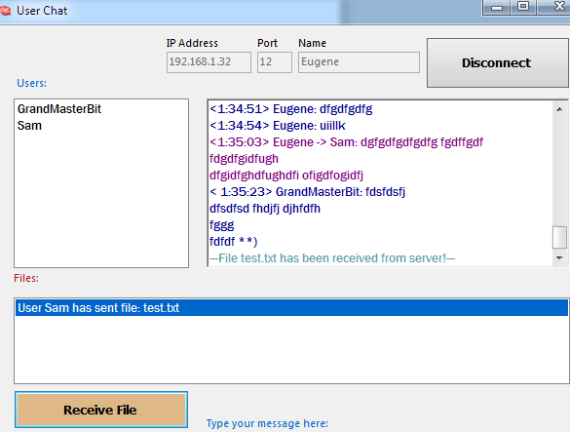

Йдемо у користувацьку директорію і бачимо там скачаний файл (папка PP__Lab_5):

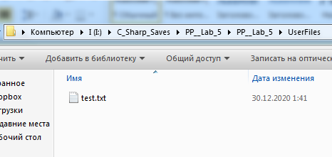

Також можна перекидувати і картинки, однак там буде втрачатися певна якість:

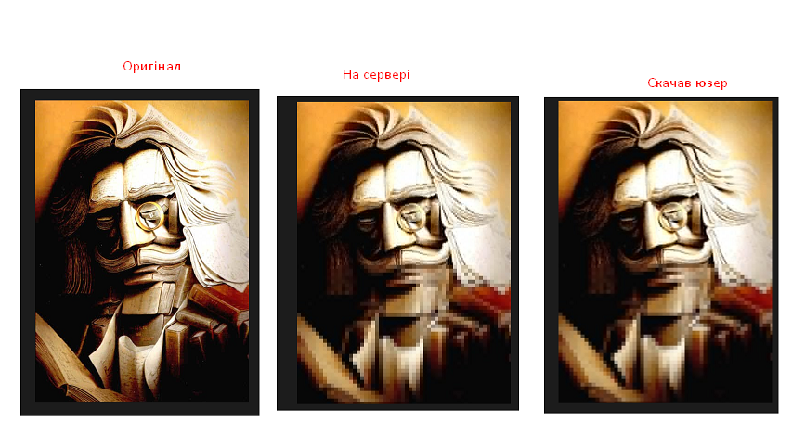

Тепер про Вікно Менеджменту користувачів. Сервер може додавати туди користувачів:

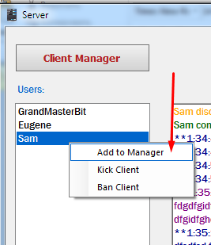

І там їх банити, дивитися поточний статус або прописувати причину бану:

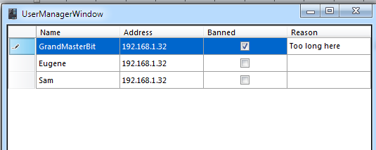

*Мої висновки*:

Так, лабораторна потребує нормального такого шліфування ☺, однак наразі саме така версія, котра більш-менш працездатна та виконує більшу частину затребуваного функціоналу + були додані свої фішки, як-от:

* кік;
* бан;
* менеджер клієнтів;
* різнокольоровий чат;
* перегляд усіх повідомлень на стороні серверу;
* очистка повідомлень через ПКМ.